ΕΞΕΤΑΖΟΜΕΝΟ ΜΑΘΗΜΑ: ΜΑΘΗΜΑΤΙΚΑ Γ ΕΠΑΛ

ΘΕΜΑ 1º

Α1, Α2, Α3) Θεωρία σχολικού βιβλίου

Α4) Α)Λ
Β)Σ
Γ)Λ
Δ)Σ
Ε)Λ

ΘΕΜΑ 2º

Δίνεται ένα δείγμα ν παρατηρήσεων, ο παρακάτω πίνακας και το στοιχείο ότι η πρώτη και η τρίτη κλάση έχουν το ίδιο πλήθος στοιχείων

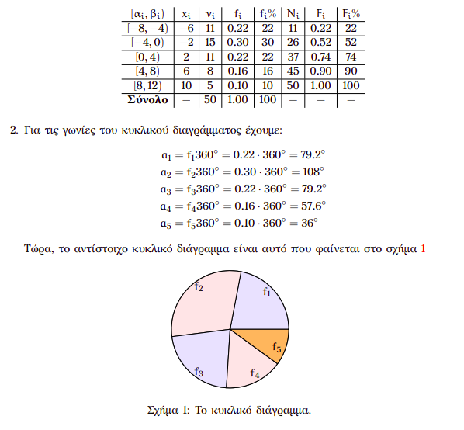
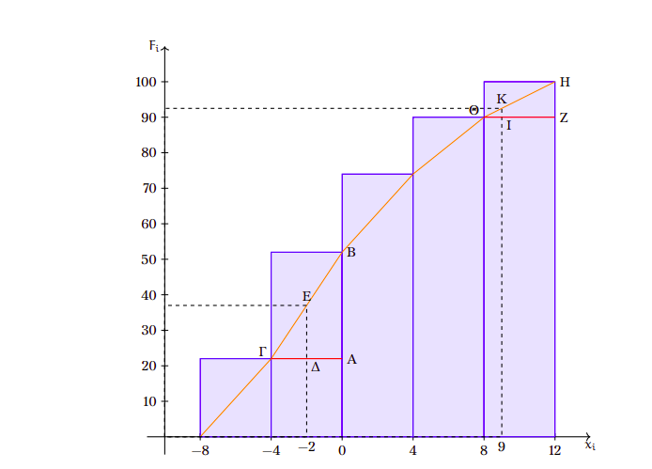

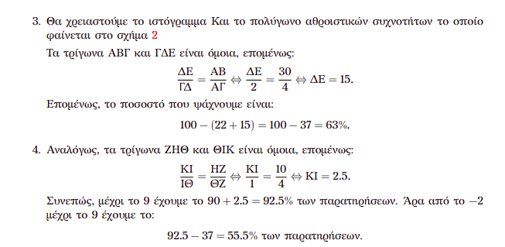

ΘΕΜΑ 3º

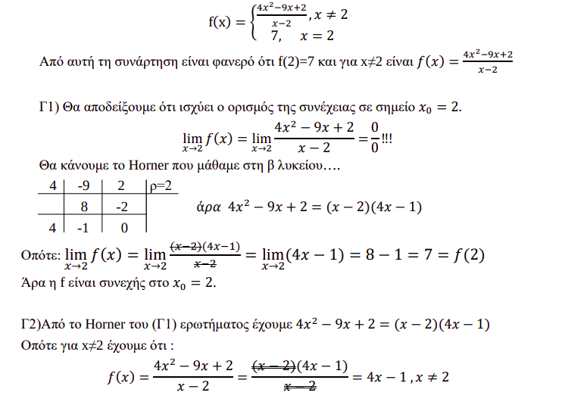

ΘΕΜΑ 4º

